Урок-ярмарок з математики у 2-му класі
Повторення таблиці множення і ділення на 2, 3, 4, 5 та 6

Мета: повторити таблиці множення і ділення на 2,3,4,5,6; вправляти дітей у розв′язуванні задач; закріплювати вміння знаходити невідомий доданок, зменшуване і від′ємник; ознайомити з елементами економіки; розвивати обчислювальні навички, логічне мислення, увагу, математичне мовлення; виховувати старанність у роботі, охайність у записах, бажання вивчити математику.

Обладнання: презентація та технічне забезпечення для її перегляду, ноутбуки; цибуля, часник, перець, виноград, грушки, яблука, пиріжки, цукерки, рушники, іграшка-свистунець, бублики, геометричний півник, диференцїйованні картки-яблучка; підручник (М.В. Богданович, Г.П. Лишенко. Математика: підр. Для 2-го класу).

Тип уроку: урок закріплення знань

Форма проведення: урок-ярмарка

ХІД УРОКУ
І. Організація класу

ІІ. Мотивація навчальної діяльності
Сьогодні у нас незвичайний урок.
Побуваємо на віртуальній ярмарці. Люди збиралися на велику ярмарку, щоб продати надлишок виробленої продукції, обміняти на інший товар. Чого тільки не було на таких ярмарках у незапам′ятні часи в Україні. Це справжнє свято з мандрівниками-артистами, які водили дресированих звірів.
- Що таке ярмарка?
Словникова робота:
Ярмарок – це торг, що влаштовували у певномі місці та в певну пору для того, щоб продавцям продати товар, а покупцям – купити.

Слайд № 1. Перегляд презентації «Ярмарок».

ІІІ. Повідомлення теми і завдань уроку
- Сьогодні ми відвідаємо ярмарок, але ярмарок не звичайний, а математичний. На ярмарку нас чекає багато всього цікавого і корисного. Ми повторимо вивчені таблиці множення і ділення, будемо розв′язувати задачі, обчислювати вирази, пригадаємо математичну термінологію і повторимо матеріал про геометричні фігури.

ІV. Актуалізація опорних знань
- Для поїздки на ярмарок ми, як і нашу предки, використовували дерев′яний віз. Щоб підготувати його до руху, нам необхідно змастити колеса возів, вистелити іх сіномта домотканими килимами. Рушаймо!

Слайд № 2. «Конячка».

- «Мозкова атака» (Коло дружби)

Діти утворюють коло, учитель кидає м′яч і ставить запитання.
  - Як називаються числа при додаванні?
  - Як називаються числа при відніманні?
  - Як називаються числа при множенні?
  - Як обчислити значення виразу з дужками?
  - Що таке периметр?
  - Якщо число зільшуємо, то …(додаємо)
  - Якщо число зменшуємо, то … (віднімаємо)
  - Що зайве:
- трикутник, квадрат, м′яч?
- розв′язання, розмова, питання, відповідь?
- зменшуване, від′ємник, доданок?
  - Скільки лап у двох ведмедів?
  - Який рік триває один день?

- Каліграфічна хвилинка
Увага! Увага! Екіпаж готовий, транспортні засоби працюють. Підготовчі завдання
виконані чітко. Розгортаймо зошити, перевіряймо правильність їхнього положення, порядок на робочому місці, правильну посадку під час письма. Пропускаймо 4 клітинки, записуймо сьогоднішню лату, «Класна робота». Вирушаймо в путь!

А) Записуємо каліграфічно цифри 1 та 8, бо 18 серпня відкриває свої брамидля відвідування найбільшого ярмарку нашої країни Сорочинський, що на Полтавщині.

Здров′я вам діти, спішіть, поспішайте
Господу ві нашу глядуть – не минайте
На ярмарок прошу гуртом, поодинці –
Чекають на всіх там чудові гостинці.

Б) У вас є можливість «придбати» на згадку якусь річ. Для цього потрібно правильно обчислити приклади:
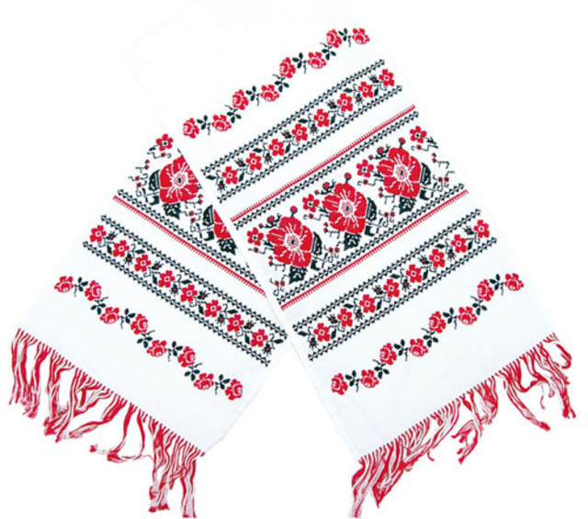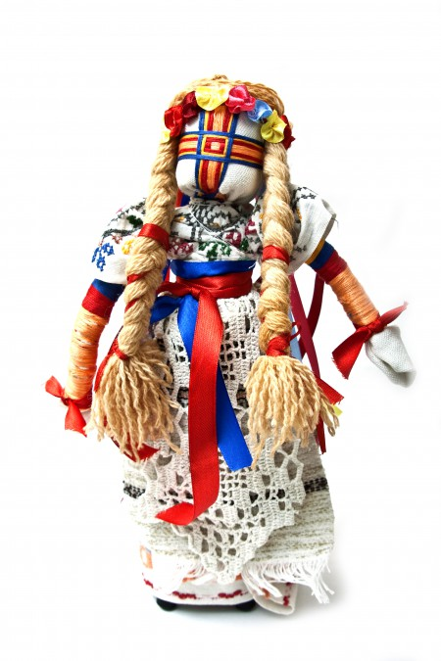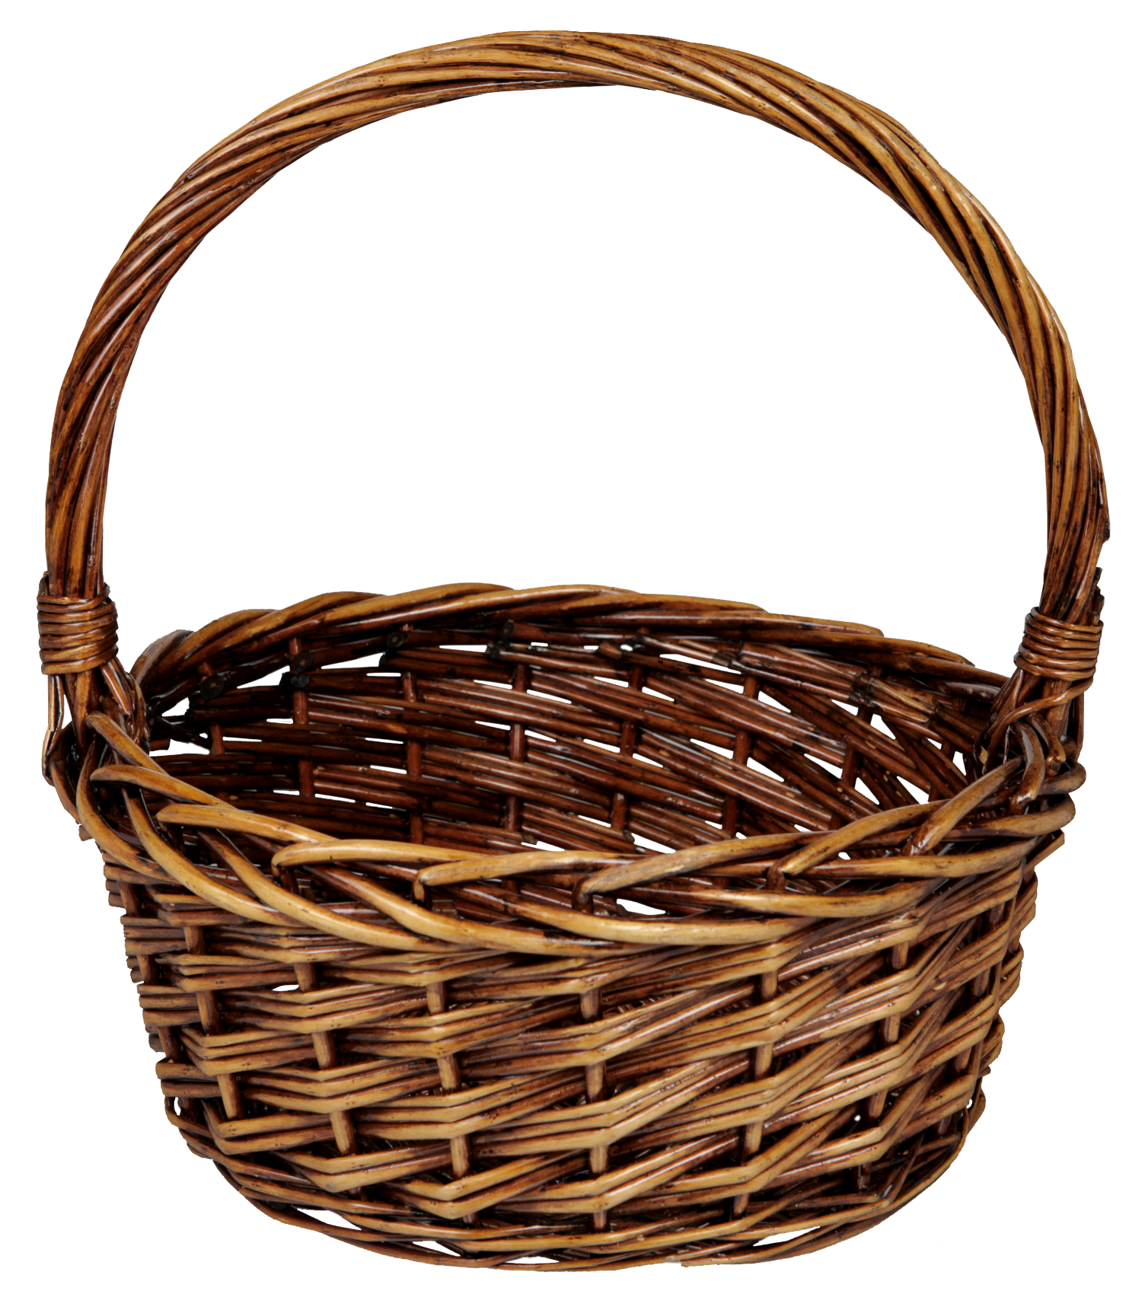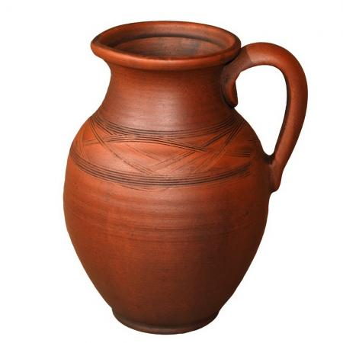
60 · 40 24:3 20:4 5·8 6·7 12:2

В) Математичний диктант

Розв′язування задач
Задача № 1 (слайд «Глечик»)
На ярмарку бабуся купила два глечики – один за 30 грн, а інший за 45 грн. Скільки грошей витратила бабуся за всю покупку? (75 грн)
Задача № 2 ( слайд «Рушник»)
Для рушника майстриня взяла нитки. Чорних - 5 мотків, а червоних у 4 рази більше. Скільки червоних ниток взяли для рушників? (20 мотків)

Задача № 3 (слайд «Підкова»)
Коваль викував 24 підкови. А його учень у три рази менше. Скільки підков зробив учень коваля? (8 підков)

Перевірка виконаного (слайд задачі):
30 + 45 = 75
5·4 = 20
24 : 3 = 8

V. Закріпленні раніше вивченого матеріалу

А) Усвідомлення інформації про гроші (слайд «Грошові одиниці України»)

- Сьогодні в нас ярмарок незвичайний, нам знадобляться не гроші, щоб щось купити, а математичні знання – наш розум, кмітливість, винахідливість.

Б) Робота в парах (робота із ноутбуками)
(Повторити правила поводження у комп′ютерному класі та за комп′ютером )
4·3 5·2 24:6 2·9 21:7

Фізкультхвилинка

В) Колективне розв′язування задач.

Задача № 605 (підручник)
Від сувою двом покупцям відрізали по 4 м тканини кожному, після чого в сувої залишилося 16 м. Скільки метрів тканини було в сувої?
- Ось цю іграшку-свистунець отримає той, хто зможе записати вираз цієї задачі:
1). (2·4) + 16 = 24 (м)

Г) Робота в групах
(В′язаночки із бубликів – подарунки.)

Завдання 736 (підручник) - Пейзаж.
Розшифруйте слово, розтавивши букви біля результатів у порядку зрозтання. Що воно означає?

І група. Е / 6·3 – 8, Й/ 30 : 5 + 17;
ІІ група. Ж/ 26 + 6 · 5, А/ 5 · 6 + 18
ІІІ група. З/ 6 · 9 – 24, П/ 45 – 6 · 7

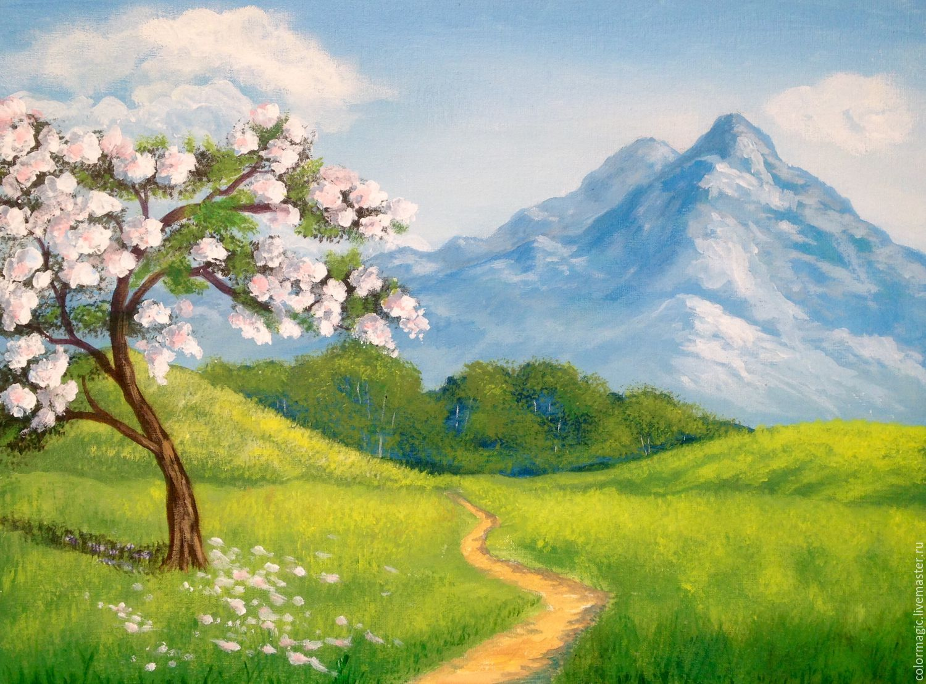

Д) Релаксація (Слайд «Чаплинської ярмарки»)
Робота над геометричним матеріалом.

- Скільки бачимо трикутників?
- Скільки кіл?
- Скільки овалів?

(Слайд «Півник»)

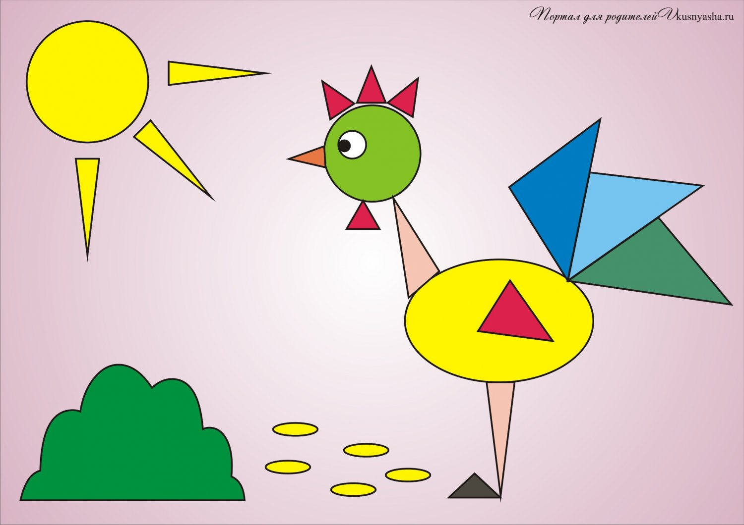

Е) «Асоціативний кущ»

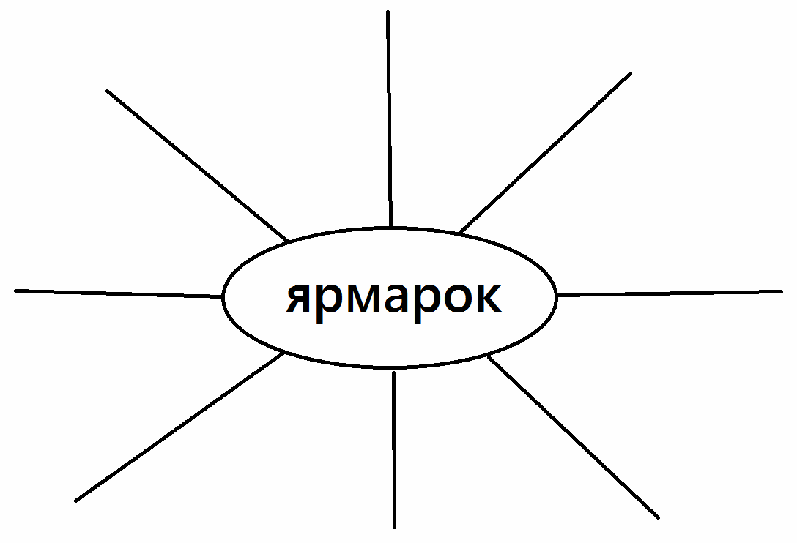

VІ. Підсумок уроку
На доброму ярмарку ми побували,
Одні продавали, а ми знання здобували,
Співали, сміялись та ще й танцювали,
Та про предків наших славних
З шаною згадали.
- Наш ярмарок добігає кінця! Що вам сподобалося найбйльше протягом сьогодняшнього ярмаркування? (Відповіді учнів - «Мікрофон»)
- Ми бажаємо всім, щоб у ваших родинах завжди був достаток, аби було що продавати і було за що купувати. А щоб ви ніколи не стали жертвою шахраїв, потрібно вчити математику і завжди виконувати домашнє завдання.

